淡江時報 第 1202 期
提前過冬至 工學院暨AI創智學院共話新未來
學習新視界
【記者王薇婷淡水校園報導】工學院暨AI創智學院12月17日中午12時在工學大樓E680會議室舉辦「冬至溫馨茶話會～緣來在E起」餐會，兩院逾120位教職員在瑟瑟寒風中圍坐一堂，共享豐盛午餐與紅豆湯圓，提前度過溫馨的冬至佳節。

原訂出席的校長葛煥昭因感冒未能到場，由院長李宗翰代表致意，向教職員表達關懷並感謝過去一年的辛勤付出。同樣為工學院教師的學術副校長許輝煌致詞時，肯定工學院在產學合作與招生表現俱優，「本週公布的教育部教學實踐績優計畫，本校獲選5件之中，工學院即斬獲2件。」他提醒同仁在專注研究之餘，也要重視教學與學生的互動。院長李宗翰儘管身體抱恙仍出席餐會，於簡短致詞後隨即低調離場。他感性的表示：「冬至象徵著團圓，也象徵著生生不息。」這也是這個茶話會年年舉辦的原因。

主辦單位精心準備了約20道葷素料理及甜美的紅豆湯圓，為寒冷冬日增添暖意。小小會議室及走廊上，教職員們打破院系隔閡，促膝團聚，享用佳餚之際，話舊寒暄此起彼落，場面溫馨融洽。

餐會中，這學期才加入這個大家庭的各學系新聘教師，因期初一起參與了新聘教師座談會認識了彼此，不約而同坐在同一區。資工系助理教授黃勝志見到豐盛佳餚的排場很驚訝，覺得這是教師們聯繫情誼的好安排，並藉此相互分享教學研究服務情報。越南籍水環系助理教授維恩亞首次參與活動，對餐點的豐富美味讚不絕口。他提到，越南也有冬至吃湯圓與尾牙聚餐的傳統，因此對這樣的活動感到熟悉又親切。
2024/12/23

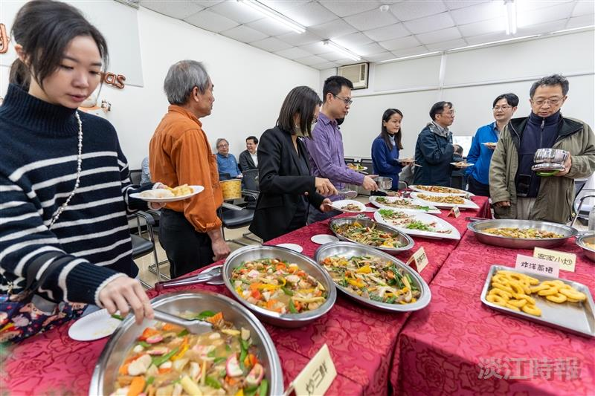
主辦單位精心準備了約20道葷素料理及甜美的紅豆湯圓，為寒冷冬日增添暖意。（攝影／陳奕良）

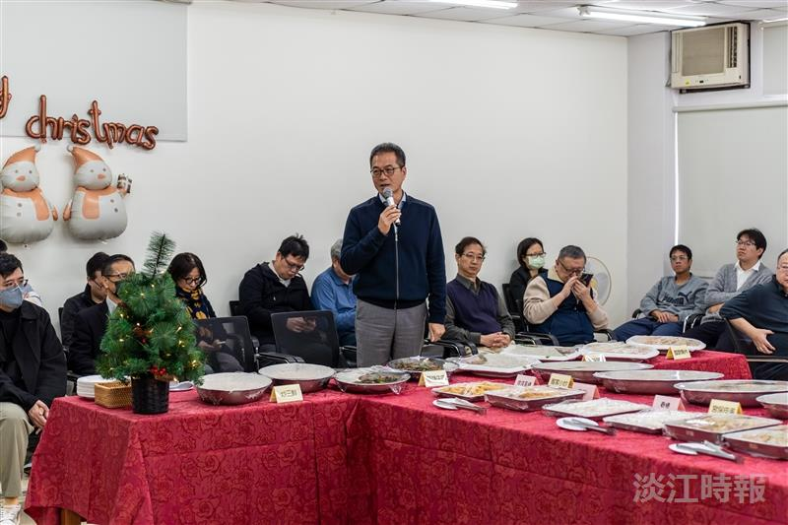
學術副校長許輝煌致詞，肯定工學院在產學合作與招生表現俱優。（攝影／陳奕良）

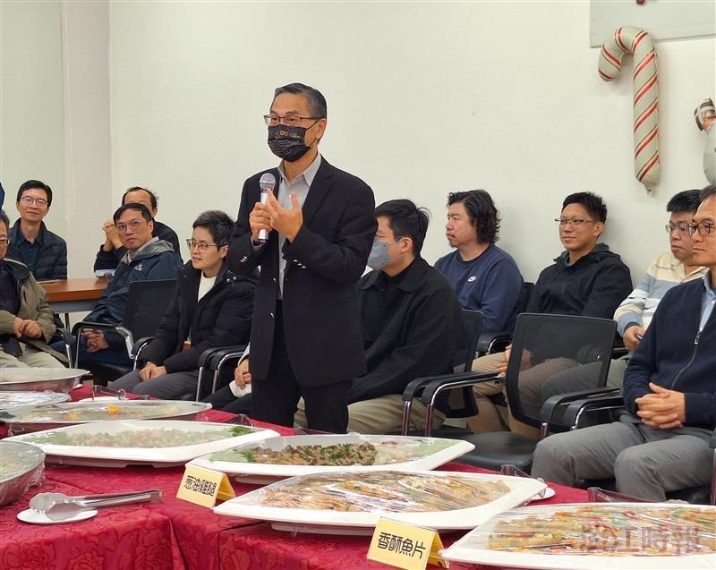
院長李宗翰儘管身體抱恙仍出席餐會致詞。（圖／工學院提供）

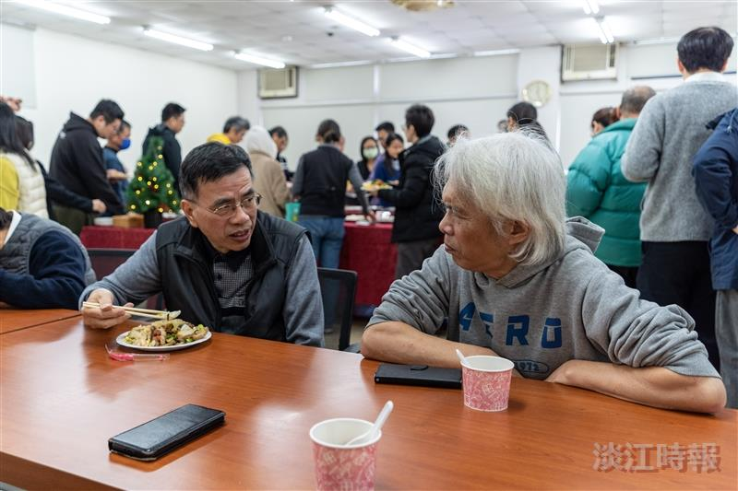
教職員們促膝團聚，享用佳餚之際，話舊寒暄此起彼落，場面溫馨融洽。（攝影／陳奕良）

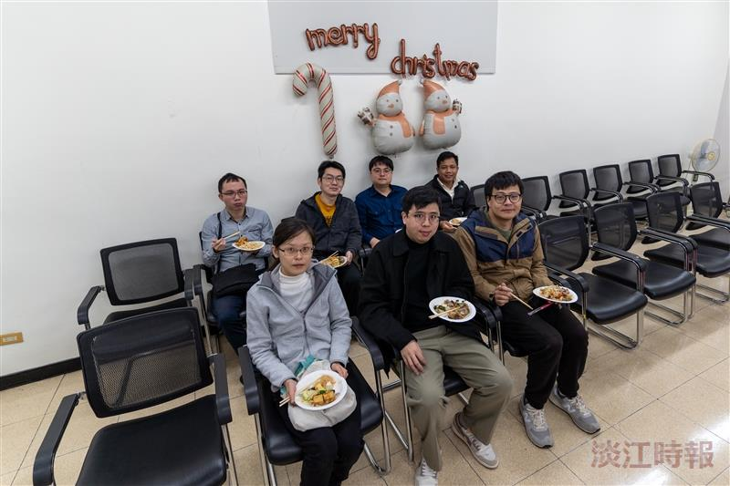
新老師們不約而同坐在同一區，藉此相互分享教學研究服務情報。（攝影／陳奕良）

